Книш Богдан Петрович, кандидат технічних наук, доцент
Вінницький національний технічний університет, м. Вінниця
ORCID ID 0000-0002-6779-4349

ПРИЛАД ДЛЯ ВИМІРЮВАННЯ КІЛЬКІСНОГО ВМІСТУ КОМПОНЕНТІВ СКРАПЛЕНОГО НАФТОВОГО ГАЗУ

Потреба у вимірюванні кількісного вмісту компонентів скрапленого нафтового газу (СНГ) є актуальною, особливо для вимірювання кількісного вмісту компонентів нафтопродуктів у ємностях, і прилади, які його реалізовують, широко використовуються в технологічних установках нафтопереробної, нафтохімічної, хімічної та іншій галузях промисловості. Тому метою роботи є розробка приладу для вимірюванні кількісного вмісту компонентів СНГ з підвищеною точністю вимірювання завдяки врахуванню всіх компонентів СНГ.
Відомий оптичний сенсор концентрації газу, який описується в [1]. Недоліком пристрою є його складність через значну кількість електронних компонентів, що веде до зниження точності вимірювання.
Найбільш близьким технічним рішенням є засіб вимірювального контролю кількісного вмісту компонентів парової фази СНГ, який описується в [2]. Недоліком пристрою є недостатня точність вимірювань.
В роботі поставлена задача створення приладу, в якому за рахунок введення нових елементів та їх розташування, з’являється можливість врахування всіх компонентів СНГ, що сприяє підвищенню точності вимірювань.
На рис. 1 зображено загальний вигляд приладу для вимірювання кількісного вмісту компонентів СНГ.
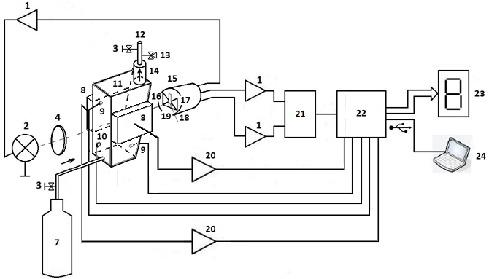
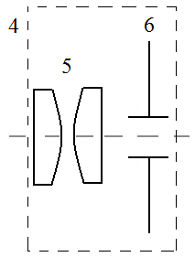
Рисунок 1 – Прилад для вимірювання кількісного вмісту компонентів СНГ
Прилад для вимірювання кількісного вмісту компонентів СНГ працює наступним чином. СНГ подається з балону 7 за допомогою вентиля 3 у вимірювальну кювету 11, причому рівень наповненості контролюється мірником 14. У вимірювальній кюветі 11 відбувається нагрівання СНГ елементами нагрівання 8, завдяки напрузі, яка задається мікропроцесорним пристроєм 22 та підсилюється за допомогою підсилювача елемента нагрівання 20. У випадку досягнення однакової температури СНГ по всьому об’єму вимірювальної кювети 11 сенсори температури 9 направляють сигнали до мікропроцесорного пристрою 22 і розпочинається процес вимірювання, який контролюється сенсором тиску 10. Світловий потік від джерела випромінювання 2 фокусується за допомогою лінз 5 та діафрагми 6 вхідної оптичної системи 4 та формує світлову смужку 18, проходить через вертикальну стінку вимірювальної кювети 11, в якій знаходиться СНГ, та через похилу стінку вимірювальної кювети 11 потрапляє на приймач випромінювання 15, який представляє собою систему лівого 16, правого 17 і опорного 19 фотоприймачів, причому напруга від опорного фотоприймача 19 надходить через підсилювач приймача випромінювання 1 до джерела випромінювання 2. Значення напруги лівого 16 та правого 17 фотоприймачів, що характеризує зміщення вліво чи вправо світлової смужки 18, через підсилювачі приймача випромінювання 1, надходить на блок порівняння 21, обробляється мікропроцесорним пристроєм 22 і виводиться на цифрове індикаторне табло 23 та через інтерфейс USB на комп’ютер 24. Відпрацьований СНГ виводиться завдяки вентилю 3 та клапану 13 через вивідний патрубок 12.
Використання запропонованого приладу для вимірювання кількісного вмісту компонентів СНГ дозволяє значно підвищити точність вимірювань завдяки врахуванню всіх компонентів СНГ.

Література:
1. Засіб вимірювального контролю кількісного вмісту скрапленого нафтового газу: пат. 100434 Україна: МПК G01N 21/81, G01N 21/01. № u201500976; заявл. 30.03.2015; опубл. 27.07.2015, Бюл. № 14. 5 с.
2. Засіб вимірювального контролю кількісного вмісту компонентів парової фази скрапленого нафтового газу: пат. 116651 Україна: МПК G01N 21/00. № u201613381; заявл. 26.12.2016; опубл. 25.05.2017, Бюл. № 10. 7 с.

